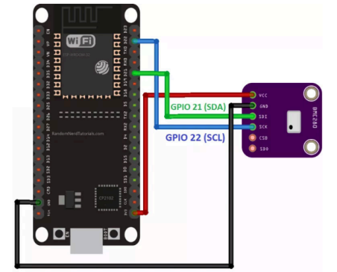BME280 CONEXIOAK ESP32
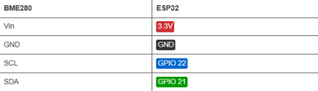KONEXIOAK=
VCC= Sentsorearen elikadura. Normalean 3.3 V (ez da 5 V-ekin zuzenean bateragarria).
SDI= (Serial Data In)
Datuak sartzeko pina.
SPI-n MOSI da.
SCK= (Serial Clock)
SPI komunikazioko erloju-seinalea.
CSB= (Chip Select Bar)
SPI gailua hautatzeko pina.
LOW (0 V) dagoenean aktibatzen da.
SDO= (Serial Data Out)
Datuak ateratzeko pina.
SPI-n MISO da.
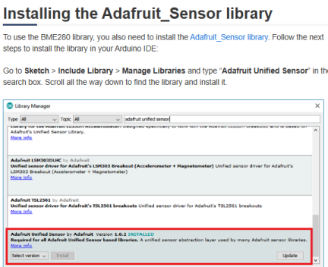
#include <Wire.h>
#include <Adafruit_Sensor.h>
#include <Adafruit_BME280.h>
#define SDA_PIN 21
#define SCL_PIN 22
Adafruit_BME280 bme; // I2C
void setup() {
Serial.begin(115200);
Wire.begin(SDA_PIN, SCL_PIN);
if (!bme.begin(0x76)) { // prueba también 0x77 si no funciona Serial.println("No se encontró el sensor BME280"); while (1);
}
Serial.println("BME280 iniciado correctamente"); }
void loop() {
Serial.print("Temperatura: ");
Serial.print(bme.readTemperature());
Serial.println(" °C");
Serial.print("Humedad: ");
Serial.print(bme.readHumidity());
Serial.println(" %");
Serial.print("Presión: ");
Serial.print(bme.readPressure() / 100.0F);
Serial.println(" hPa");
Serial.println("------------------------");
delay(2000);
}

